Исследование особенностей химической связи уран - кислород в соединениях со структурой уранила
Волкова А.В.
Студент, 6 курс специалитета
Московский государственный университет имени М.В.Ломоносова,
химический факультет, Москва, Россия
E-mail: avolkova@radio.chem.msu.ru
В современном мире около 17% производства электроэнергии принадлежит АЭС[1]. В процессе их работы образуются радиоактивные продукты, утилизация и повторное использование которых являются актуальными задачами наших дней. Для развития технологий извлечения и концентрирования минорных актиноидов из отработавшего ядерного топлива (ОЯТ) интересным является исследование особенностей образуемых актиноидами химических связей. Эксперимент с америцием и кюрием, элементами осложнен их высокими радиоактивностью и стоимостью. Для исследования химических связей могут быть использованы соединения урана, который встречается в природе и имеет большой период полураспада вместе с относительно низкой радиоактивностью.
Целью данного исследования является анализ химической связи уран - кислород в соединениях со структурой уранила.
В работе использованы спектры M₄ края поглощения уранилов: Cs₂UO₂Cl₄, Ca₃UO₆, Ba₃UO₆, Sr₃UO₆, CaUO₄, полученные методом спектроскопии рентгеновского поглощения высокого разрешения HERFD XAS (high-energy-resolution fluorescence detected X-ray absorption spectroscopy)[2].
Теоретическое моделирование проведено в программе для квантово-химических расчетов ORCA. Моделирование локального окружения U⁶⁺ произведено по схеме:
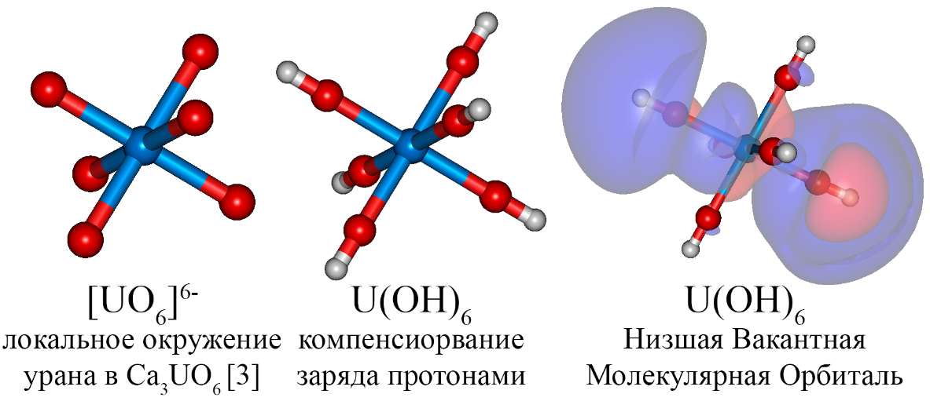
В результате работы получены спектры рентгеновского поглощения U⁶⁺ в локальном окружении из структуры уранилов, определены вклады атомных орбиталей в молекулярные орбитали систем и оценена возможность воспроизведения спектров рентгеновского поглощения актиноидов в программе ORCA.
Спектры HERFD XAS сняты на европейском синхротроне ESRF, г. Гренобль, Франция, на Rossendorf Beamline ROBL.
Теоретические расчеты выполнены с использованием оборудования Центра коллективного пользования сверхвысокопроизводительными вычислительными ресурсами МГУ имени М.В. Ломоносова.
Литература
1. http://www.aem-group.ru/mediacenter/informatoriy/atomnaya-energetika-v-mire.html (Атомэнергомаш)
2. K.O. Kvashnina, F.M.F. de Groot. Invisible structures in the X-ray absorption spectra of actinides // Journal of Electron Spectroscopy and Related Phenomena. 2014, №194, р. 88–93.
3. D.B. Prieur et al. Crystallographic structure and charge distribution of AUO₄ and A₃UO₆
uranates (A = Ca, Sr, Ba or Pb) // Journal of Nuclear Materials. 2019, №516, р. 303-308.

